- 简介
液体的沸点是指液体饱和蒸气压和外压相等时的温度，在一定外压下，纯液体的沸点有一确定值。任意两种液体混合组成的体系称为双液体系。对完全互溶的二元体系，沸点还跟组成有关。把两种完全互溶的挥发性液体混合后，在一定温度下，平衡共存的气、液两相组成不同，因此在恒压下将溶液蒸馏，测定蒸馏物（气相）蒸馏液（液相）的组成，就能找出平衡时气、液两相的成份，并绘制出T～X图。
FDY双液系沸点测定仪就是根据这个原理专门为高校设计的，根据广大用户的实际需要，更好地满足广大用户的使用要求，特此开发出一体式双液系沸点测定仪，是将精密数字温度计、数字恒流源一体化设计。具有体积小，使用简便，显示清晰直观，实验数据稳定、可靠等特点，是院校做双液系沸点实验的理想实验装置。
二、技术条件
1.技术指标
温度测量范围 | -50～150℃
温度测量分辨率 | 0.1℃ (0.01℃)
加热电源输出范围 | 0～15V
电压分辨率 | 0.01V
-1-
五、售后服务
1、本仪器保修18个月，终身维修。
2、如本仪器出现故障，请与我厂联系，我厂将尽快为您解决。
六、随机附件
名 称 | 数 量
加热电源输出线 | 1根
保险丝 | 2只
电源线 | 1根
玻璃仪 | 1套
传感器 | 1根
加热丝 | 1根
滴管 | 1根
“O”型圈 | 4个
使用说明书 | 1份
合格证 | 1份

-6-
倾回蒸馏瓶内，重复三次（注意：加热时间不宜太长，以免物质挥发）待温度稳定后,记下乙醇的沸点和室内大气压。
5、通过侧管加0.5ml环已烷于蒸馏瓶中，加热至沸腾，待温度变化缓慢时，同上法回流三次，温度基本不变时记下沸点，停止加热。取出气相,液相样品,测其折射率。
6、依次再加入1、2、4、12ml环已烷，，同上法测定溶液的沸点和平衡时气相、液相的折射率。
7、实验完毕,将溶液倒入回收瓶，用吹风机吹干蒸馏瓶。
8、从侧管加入20ml环已烷，测其沸点。
9、再依次加入0.2、0.4、0.8、1.0、2.0ml乙醇，按上法测其沸点和平衡时气相、液相的折射率。
10、实验结束后,关闭仪器和冷凝水，将溶液倒入回收瓶。
四、维护注意事项
1、加热丝一定要被被测液体浸没，否则通电加热时可能会引起有机液体燃烧。
2、加热功率不能太大，加热丝上有小气泡逸出即可。
3、温度传感器不要直接碰到加热丝。
4、一定要使体系达到平衡，即温度读数稳定后再取样。
-5-
2.使用条件
电源：～220V±10% 50HZ
环境：温度-5～50℃ 湿度≤85%
无腐蚀性气体的场合
三、使用说明
（一）前面板示意图
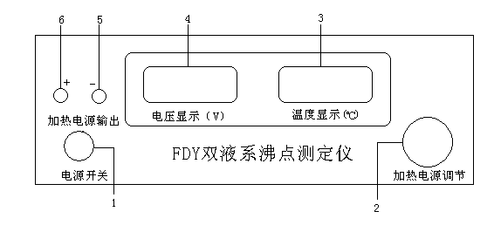
1、电源开关
2、加热电源调节——调节所需的加热电源。
3、温度显示窗口——显示所测温度值。
4、电压显示窗口——显示加热输出电压值。
5、负接线柱——加热电源输出负极接线柱。
6、正极接线柱——加热电源输出正极接线柱。
-2-
（二）后面板示意图

后面板示意图
1、保险丝——2A。
2、电源插座——接～220V电源。
3、传感器插座——将传感器的航空插头插入此插座。

（三）仪器与试剂
  - FDY双液系沸点测定仪
  - 玻 璃 沸 点 仪
  - A·R无水乙醇
  - A·R环已烷。

-3-
（三）实验装置连接图
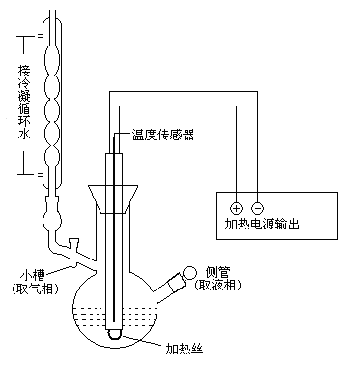
（四）使用步骤
1、将传感器插头插入后面板上的“传感器”插座。
2、将～220V电源接入后面板上的电源插座。
3、按图连好沸点仪实验装置，传感器勿与加热丝相碰。
4、接通冷凝水。量取20ml乙醇从侧管加入蒸馏瓶内，并使传感器和加热丝,浸入溶液内。打开电源开关，调节“加热电源调节”旋钮，（电压为12V即可）。将液体加热至缓慢沸腾，因最初在冷凝管下端小槽内的液体不能代表平衡时气相的组成，为加速达到平衡,故须连同支架一起倾斜蒸馏瓶，使小槽中气相冷凝液
-4-

